书法 培训活动记录
活动过程 | 时间：4月17日中午 | 地点：书法教室 | 人数：27
具  体  内  容 | 1、点名  2、教学楷书：也、江、洒、洋  3、教学隶书：志、字、气、平、多  4、个别指导  5、完成作业  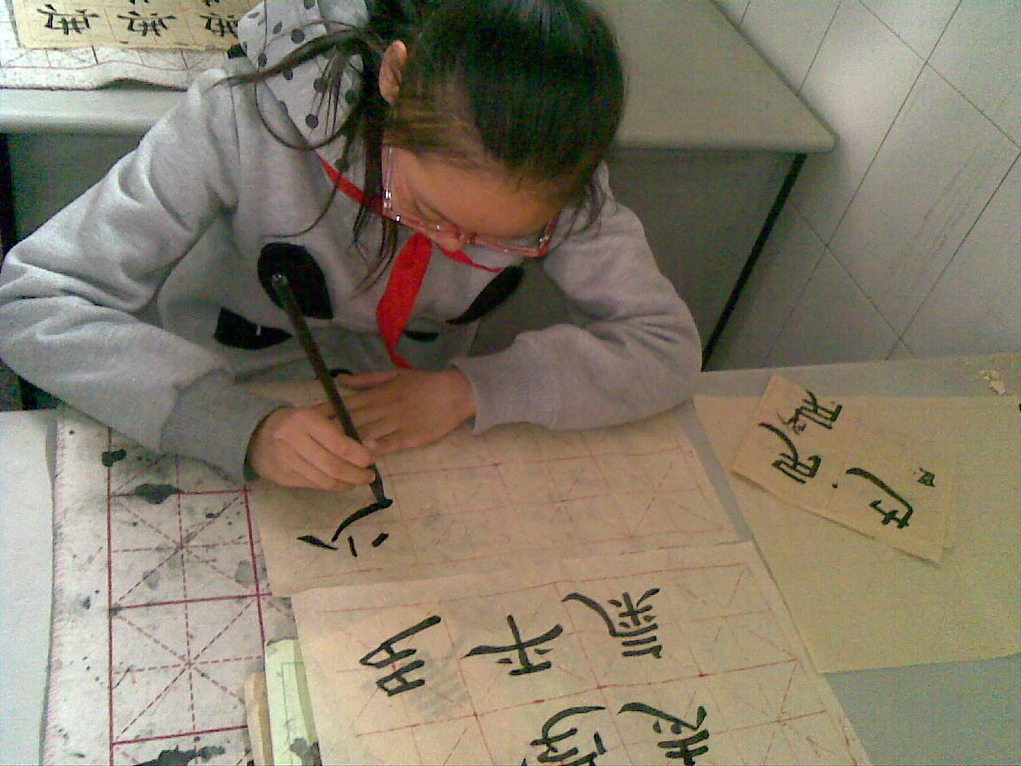
备  注 | 缺席：六（2）六（3）

书法 培训活动记录
活动过程 | 时间：4月24日中午 | 地点：书法教室 | 人数：27
具  体  内  容 | 1、点名  2、教学楷书：你、他、往  3、教学隶书：于、思、行、成  4、个别指导  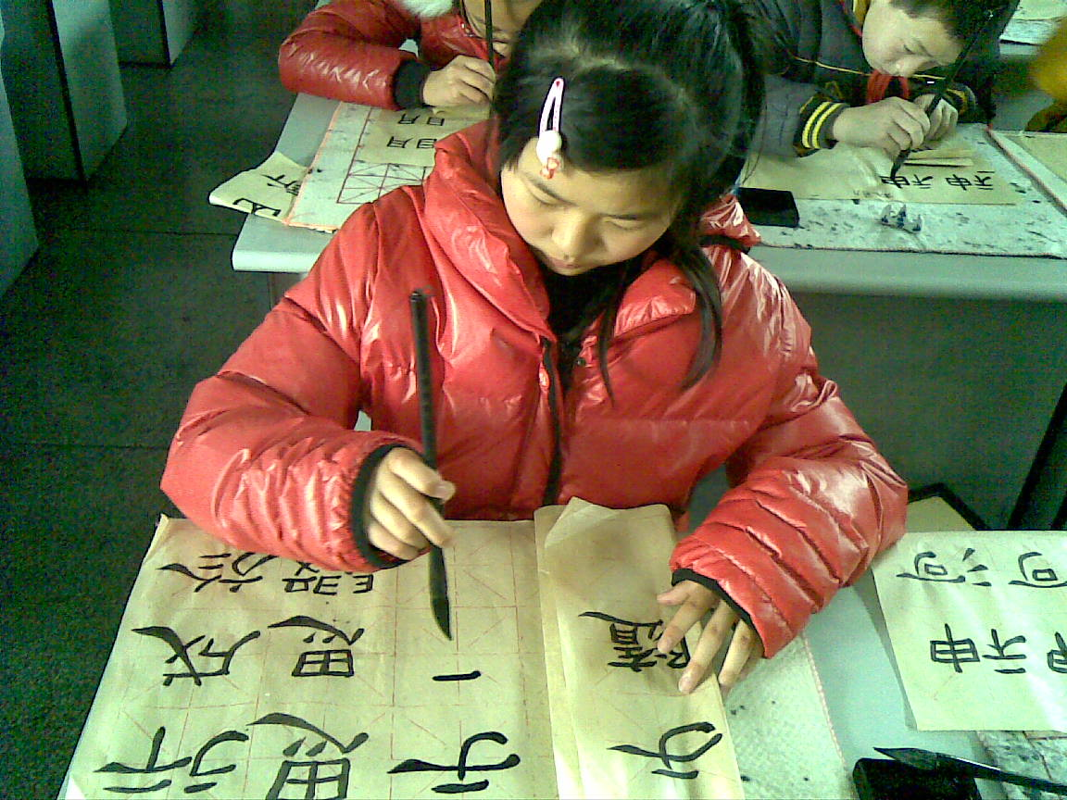
备  注 | 缺席：六（2）六（3）

